**TUGAS 4 PRAKTIKUM MATA KULIAH**

**PEMROGRAMAN BERBASIS WEB**

**Dosen :**

**Adi Wahyu Pribadi, S.Si., M.Kom.**

Nama :

Shafira Desika Az-zahra - 4522210084

**Universitas Pancasila**

**Fakultas Teknik**

**Teknik Informatika**

**2024**

Link github : <https://github.com/SHAFIRADESIKAAZ-ZAHRA/PRAKPBW>

1. **Membuat database buku_tamu dan tabel admins, guests pada phpmyadmin**

1. **Pada VSC membuat folder buku-tamu, pada folder buku-tamu membuat :**

* **admin.php untuk membuat halaman dashboard untuk admin**

* **edit.php untuk membuat halaman untuk mengedit komentar tamu**

* **index.php untuk menampilkan form untuk mengisi buku tamu dan daftar komentar**

* **login.php untuk halaman login untuk admin**

* **logout.php untuk halaman logout admin**

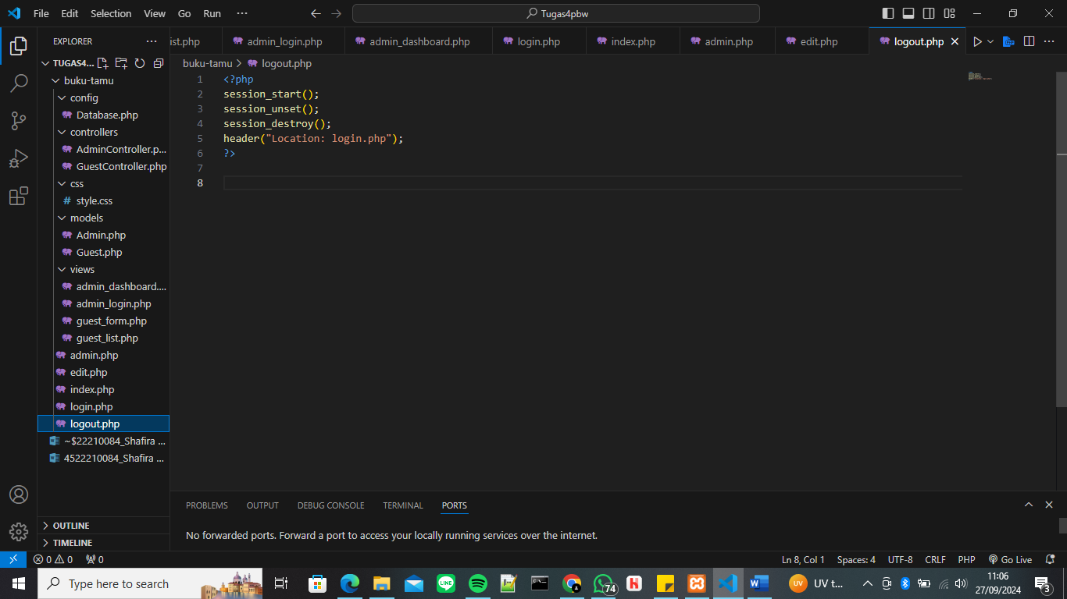

* **Folder config berisi Database.php konfigurasi untuk menghubungkan web dengan database**

* **Folder controllers berisi AdminController.php untuk control data tamu, GuestController.php untuk control login**

* **Folder models berisi Admin.php untuk mengelola data login admin, Guest.php untuk mengelola data tamu**

* **Folder views berisi admin_dashboard.php untuk menampilkan halaman dashboard admin, admin_login.php untuk menampilkan form login untuk admin, guest_form.php untuk menampilkan form untuk mengisi nama dan komentar di buku tamu, guest_list.php untuk menampilkan daftar semua komentar yang telah dikirim oleh tamu**

* **Style.css agar tampilan lebih menarik**

1. **Tampilan Buku Tamu**

1. **Tampilan Login**

